Załącznik nr 1

FORMULARZ OFERTY

Wykonawca:
…………………………………….…...
…………………………………………
(pełna nazwa/firma, adres, w zależności od podmiotu: NIP/PESEL, KRS/CEiDG)
reprezentowany przez:
…………………………………………
…………………………………………
(imię, nazwisko, stanowisko/podstawa do reprezentacji

Znak Sprawy: AD-R.211.02.2021.MS

OFERTA
Nawiązując do toczącego się postępowania o udzielenie zamówienia publicznego prowadzonego w trybie podstawowym pn.: „Rewaloryzacja kompleksu dydaktycznego Parku Krajobrazowego Cysterskie Kompozycje Krajobrazowe Rud Wielkich – Szpitalik Rogera” oferujemy wykonanie przedmiotu zamówienia zgodnie z wymogami zawartymi w Specyfikacji Warunków Zamówienia za cenę:

CENA OFERTOWA RYCZAŁTOWĄ _ . _ _ _ . _ _ _ , _ _ PLN
słownie złotych: ........................................................................................................................
…………………………………………………………………………………………………………….
Cena zawiera podatek VAT.
  - Oświadczamy, że:
  - Zobowiązujemy się wykonać zamówienie w terminie w tym:
    - do 31 października 2021 r. przebudowy wejścia od strony zachodniej,
    - do 31 października 2022 r. remontu (renowacji) elewacji ceglanej budynku wraz z robotami towarzyszącymi wraz z dokumentacja powykonawcza
  - akceptujemy warunki płatności;
  - na wykonane roboty i zastosowane materiały udzielamy ……………………. rękojmi i gwarancji licząc od dnia następnego po dniu podpisania protokołu odbioru końcowego robót,
  - zapoznaliśmy się z warunkami podanymi przez Zamawiającego w SWZ oraz ewentualnych zmianach SWZ i udzielonych odpowiedziach i nie wnosimy do nich żadnych zastrzeżeń,
  - uzyskaliśmy wszelkie niezbędne informacje do przygotowania oferty i wykonania zamówienia.
  - akceptujemy istotne postanowienia projektu umowy oraz termin realizacji przedmiotu zamówienia podany przez Zamawiającego,
  - uważamy się za związanych niniejszą ofertą na czas wskazany w Specyfikacji Warunków Zamówienia.
  - podwykonawcom zamierzamy powierzyć wykonanie następujących części zamówienia:
Lp. | Opis części zamówienia, którą Wykonawca  zamierza powierzyć do realizacji przez Podwykonawcę | Nazwa Podwykonawcy

tj. ………………………% ceny ofertowej
- W przypadku udzielenia nam zamówienia zobowiązujemy się do zawarcia umowy w miejscu i terminie wskazanym przez Zamawiającego;
- Zabezpieczenie należytego wykonania umowy zostanie wniesione w formie: …………………………………………………………………………………………
- Przedstawicielem do kontaktu przy realizacji umowy ze strony Wykonawcy z Zamawiającym

będzie: ……………………………………tel. ……………e-mail ………………………

- Wypełniliśmy obowiązki informacyjne przewidziane w art. 13 lub art. 14 RODO wobec osób fizycznych, od których dane osobowe bezpośrednio lub pośrednio pozyskaliśmy w celu ubiegania się o udzielenie zamówienia publicznego w niniejszym postępowaniu.

- Oświadczamy, że jesteśmy przedsiębiorstwem:
 mikro przedsiębiorstwem ( mniej niż 10 pracowników oraz roczny obrót nie przekracza 2 mln Euro)
 przedsiębiorstwem małym ( mniej niż 50 pracowników oraz roczny obrót nie przekracza 10 mln Euro)
 przedsiębiorstwem średnim ( mniej niż 250 pracowników oraz roczny obrót nie przekracza 50 mln Euro)
 przedsiębiorstwem dużym

Do oferty dołączono następujące dokumenty:

Nazwa i adres WYKONAWCY :
...................................................................................................................................................................
NIP .......................................................
REGON ..................................................................
Zarejestrowana w rejestrze przedsiębiorców prowadzonym przez …………………… ( jeśli dotyczy)
Kapitał zakładowy ……………………….. ( jeśli dotyczy)
Adres, na który Zamawiający powinien przesyłać ewentualną korespondencję:
.................................................................................................................................................
Województwo …………………………….
Osoba wyznaczona do kontaktów z Zamawiającym:
...............................................................................
numer telefonu: (**) ……………………….
Numer faksu: (**)……………………………
e-mail:………………………
adres strony internetowej: .....................................

............................, dn. _ _ . _ _ . 2021 r. ...............................................
Podpis osób uprawnionych
do składania świadczeń woli
w imieniu Wykonawcy
oraz pieczątka / pieczątki
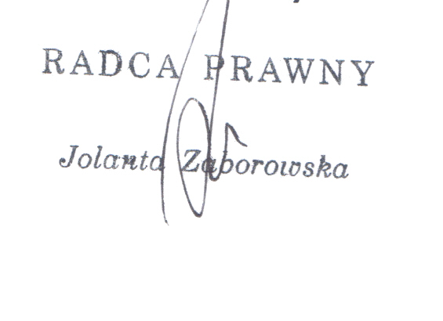

* niepotrzebne skreślić. ? rozporządzenie Parlamentu Europejskiego i Rady (UE) 2016/679 z dnia 27 kwietnia 2016 r. w sprawie ochrony osób fizycznych w związku z przetwarzaniem danych osobowych i w sprawie swobodnego przepływu takich danych oraz uchylenia dyrektywy 95/46/WE (ogólne rozporządzenie o ochronie danych) (Dz. Urz. UE L 119 z 04.05.2016, str. 1).
w przypadku gdy Wykonawca nie przekazuje danych osobowych innych niż bezpośrednio jego dotyczących lub zachodzi wyłączenie stosowania obowiązku informacyjnego, stosownie do art. 13 ust. 4 lub art. 14 ust. 5 RODO treści oświadczenia Wykonawca nie składa (np. przez jego wykreślenie/usunięcie z treści oferty).

